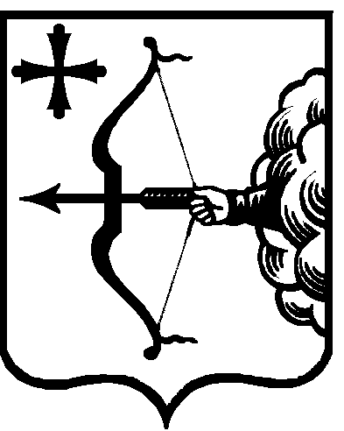
ПРАВИТЕЛЬСТВО КИРОВСКОЙ ОБЛАСТИ
ПОСТАНОВЛЕНИЕ
19.01.2018 |  | № | 13-П
г. Киров
Об утверждении Порядка заключения соглашений о мерах по социально-экономическому развитию муниципальных образований Кировской области
В соответствии с частью 4¹ статьи 6 Закона Кировской области от 28.09.2007 № 163-ЗО «О межбюджетных отношениях в Кировской области» Правительство Кировской области ПОСТАНОВЛЯЕТ:
- Утвердить Порядок заключения соглашений о мерах по социально-экономическому развитию муниципальных образований Кировской области согласно приложению.
- Контроль за выполнением постановления возложить на первого заместителя Председателя Правительства области Чурина А.А.
- Настоящее постановление вступает в силу через 10 дней после его официального опубликования.
Губернатор –
Председатель Правительства
Кировской области И.В. Васильев

